实验报告

课程名称 | 《算法分析与设计》 | 实验日期 | 2020年 3月 24日 至2020年 3月30日
学生姓名 | 林鑫 | 所在班级 | 软工181 |  |  | 学号 | 2018212212189
实验名称 | 分治算法解决最近对问题
实验地点 |  |  |  | 同组人员

问题
设，，…，是平面上n个散列点构成的集合S，最近对问题就是找出集合S中距离最近的点对。

解析
将集合S分成两个子集S1和S2，每个子集中有n/2个点。然后在每个子集中递归地求其最接近的点对，在求出每个子集的最接近点对后，在合并步中，有两种可能：
- 集合 S 中最接近的两个点都在子集S1或S2中，
- 这两个点分别在S1和S2中。
最近对问题的分治策略是：
  - 划分：将集合S分成两个子集S1和S2，最近点对会出现三种情况：
    - 两个点都在S1内
    - 两个点都在S2内
    - 一个点在S1内一个点在S2内
⑵求解子问题：对于划分阶段的情况①和②可递归求解，如果最近点对分别在集合S1和S2中，问题就比较复杂了。
⑶合并：比较在划分阶段三种情况下最近点对，取三者之中较小者为原问题的解。
为了使问题易于理解，先考虑一维的情形。
此时，S中的点退化为x轴上的n个点x1, x2, …, xn。用x轴上的某个点m将S划分为两个集合S1和S2，并且S1和S2含有点的个数相同。递归地在S1和S2上求出最接近点对 (p1, p2) 和(q1, q2)，如果集合S中的最接近点对都在子集S1或S2中，则d=min{(p1, p2), (q1, q2)}即为所求，如果集合S中的最接近点对分别在S1和S2中，则一定是(p3, q3)，其中，p3是子集S1中的最大值，q3是子集S2中的最小值。

设计
[核心伪代码]
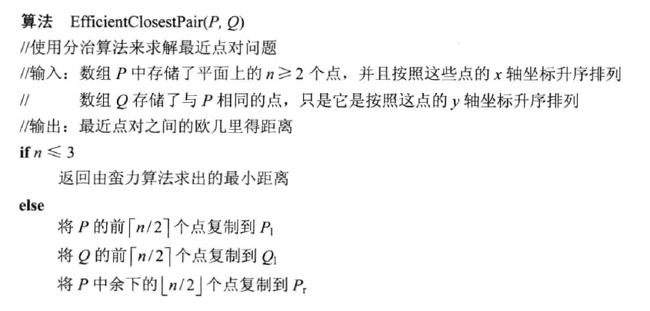
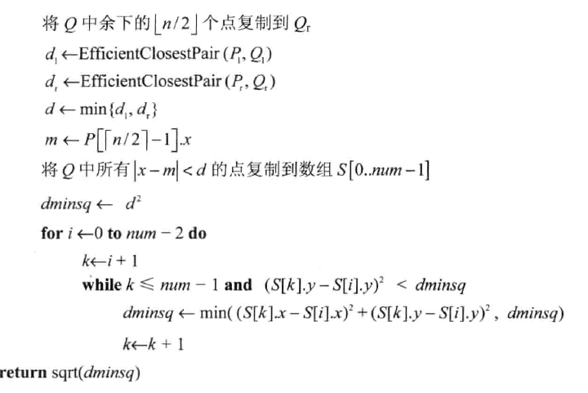

分析
[算法复杂度推导]
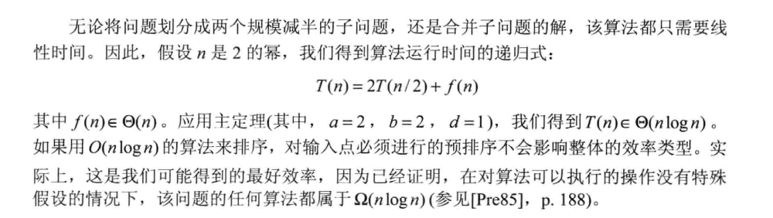

源码
[github源码地址]
https://github.com/Bacsonlx/Algorithm-analysis

